HƯỚNG DẪN SỬ DỤNG PHẦN MỀM NETSUPPORT SCHOOL
I. Hướng dẫn cài đặt.
Sau khi mở bộ cài đặt, giao diện cài đặt của chương trình hiện ra, giáo viên nhấn Next điền thông tin của Trường học vào
Điền thông tin bản quyền vào ô cài đặt
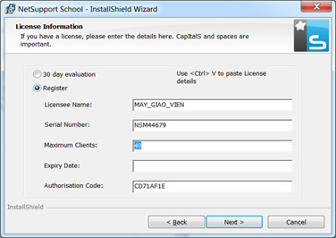
Ở đây giáo viên sẽ chọn vào ô Tutor để cài đặt lên máy giáo viên, chọn Student nếu cài lên máy học viên.
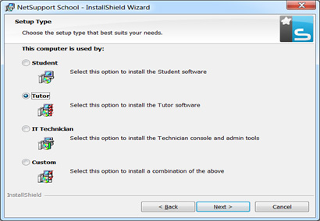
Nhấn Next tiếp để hoàn thành quá trình cài đặt. Sau khi cài đặt thành công, lần đầu tiên mở phần mềm lên, giáo viên sẽ tiến hành quét qua toàn bộ hệ thống mạng Lan để tìm các máy tính đã cài client Netsupport school
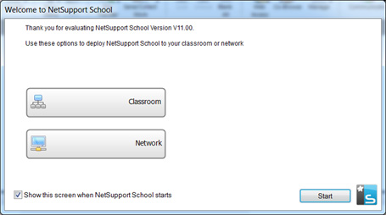
Nhấn vào Classroom
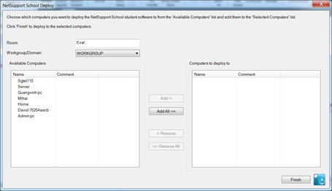
Ở phần này, giáo viên có thể chọn các học viên cụ thể hoặc chọn tất cả mọi học viên tham gia bằng nút Add hoặc AddAll
1. Giao diện Netsupport School
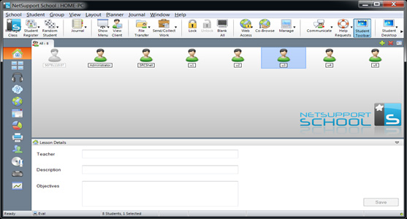
2. Giao diện máy học viên
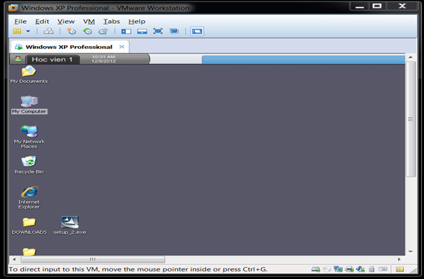
Để sử dụng chương trình, ta sẽ phải cài đặt một trong 2 phần sau: phần quản trị dành cho giáo viên dạy học (Tutor) và phần cài đặt trên các máy trạm dành cho học viên (Student). Lựa chọn này sẽ xuất hiện khi bạn tiến hành cài đặt Netsupport school. Bạn nên lựa chọn chỉ một trong hai tùy chọn này trên một máy xác định, đừng nên chọn cả hai trên cùng một máy PC. Trong quá trình cài đặt, bạn sẽ được yêu cầu cung cấp các thông số để cấu hình các giao thức (protocol), cổng (Port) hoạt động của chương trình, để nhanh chóng, bạn có thể để mặc định các thông số này và chỉnh sửa chúng sau khi đã hoàn thành việc cài đặt cơ bản cho các PC.
3. Quản lý máy học viên từ xa
Dò tìm các máy học viên trong mạng
Tạo lớp học (Class): Sau khi cài đặt hoàn tất, việc đầu tiên để có thể bắt đầu sử dụng phần mềm này là bạn kích hoạt chương trình, tạo lớp học cho mình và có thể quản lý thêm bớt các máy trạm vào quá trình thực hiện một bài giảng nào đó của mình. Quá trình này có thể yêu cầu bạn chọn các kế hoạch giảng dạy (plan), có thể chọn bản mẫu có sẵn hay bắt đầu tạo riêng cho mình các plan khác nhau tùy mục đích giảng dạy. Sau khi bạn chọn OK tại bước tiếp theo, chương trình sẽ tự động dò tìm tất cả các máy học viên có cài đặt phần Student và hiển thị trên bảng quản lý các máy học viên cho bạn lựa chọn các máy cần nhập (Join) vào lớp học của mình.
Sau các thao tác trên, tại màn hình chính bạn có thể thấy các học viên trong Class vừa tạo, với khả năng xem trước (Preview) giao diện các máy học viên này, khi bạn đưa chuột vào máy học viên thì khung hình trên máy học viên sẽ được hiển thị ở mức khá đủ cho bạn có thể nhận biết các máy học viên đó hiện đang làm gì. Tính năng khá độc đáo này sẽ giúp bạn Preview nhanh các máy hoc viên mà không cần vào mục quản lý toàn diện các máy trạm này. Để quản lý trực tiếp vào bên trong các máy học viên một cách toàn quyền , bạn có thể nhấn đúp vào máy học viên cần quản lý, khi này bạn đã có thể điều khiển từ xa máy học viên đó với toàn quyền người quản trị, bạn có thể chỉnh sửa các thông số một cách nhanh chóng khi có trục trặc hoặc hướng dẫn học viên xử lý các sự cố một cách nhanh chóng. Từ bây giờ, chúng ta đã có thể hoàn toàn làm chủ chương trình và có thể triển khai các bài học xuống cho học viên của mình.
4. Tạo Class
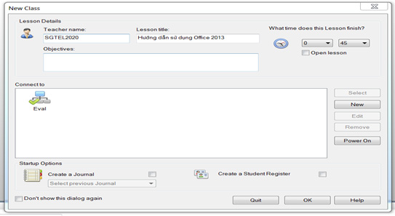
5. Thiết lập các mức độ của máy học viên.
Trình diễn bài giảng: Netsupport school hỗ trợ bạn trình diễn các bài giảng đồng thời từ máy của giảng viên đến tất cả các máy học viên khác trong mạng. Đây là ưu điểm nổi bật của chương trình so với các chương trình giảng dạy khác. Trong quá trình thuyết giảng các bài học cho học viên, bạn có thể toàn quyền quyết định việc quản lý trên máy học viên, bạn có thể khóa các thiết bị phần cứng CD, bàn phím chuột và học viên chỉ có thể nhìn và nghe các bài giảng của bạn mà không thể can thiệp vào PC của họ nhằm tối ưu quá trình giảng dạy các bài học của giảng viên. Tất cả được thực hiện sau Menu Show của chương trình, bạn có thể tùy chọn Show dạng Share (toàn quyền cho máy học viên), Control (kiểm soát chuột, phím trên máy học viên) hay Watch (chỉ xem trên máy học viên) để phân quyền tương tác trên máy học viên của người sử dụng. Các bài giảng của giảng viên (Tutor) ngoài các văn bản còn có khả năng trình diễn các tập tin Video với chất lượng khá tốt nhằm minh họa cho bài giảng.
Giám sát các máy học viên: Netsupport school có khả năng giám sát, quản lý toàn diện tất cả các máy học viên có cài đặt chương trình này. Bạn chỉ cần chọn máy học viên cần quản lý trong danh sách quản lý máy học viên tại màn hình chính là có thể toàn quyền chỉnh sửa trên máy học viên. Khi cần thiết bạn có Login, Logoff, Restart hay Shutdown máy học viên khi cần thiết. Bên cạnh đó, bạn có thể thực hiện các thao tác khác nhằm trao đổi thông tin với các máy học viên: FTP, Message, Chat, Annonate, audio.....
II.
1. Nhật ký học viên ( journal )
Starting a Journal (Khởi động nhật ký).
Nhật ký sẽ tự động bắt đầu khi có một yêu cầu gửi cho nhật ký tùy chọn được chọn.
1. Chọn {Nhật ký (journal)} {Tạo mới Nhật ký (start)} từ trình đơn thả cửa sổ điều khiển xuống. Hoặc nhấp vào biểu tượng Journal và chọn Start.
Adding Notes/Images to the Journal (chèn ghi chú/ hình ảnh cho nhật ký).
1. Chọn các học viên được yêu cầu trong danh sách xem.
2. Chọn {học viên} {Thêm ghi chú nhật ký} từ trình đơn thả cửa sổ điều khiển xuống. Hoặc chọn {Nhật ký} {Add - Ghi chú} từ trình đơn thả cửa sổ điều khiển xuống. Hoặc nhấp chuột phải và chọn Thêm ghi chú cho Nhật ký. Hoặc nhấp vào biểu tượng Nhật ký trong thanh công cụ và nhấp vào biểu tượng Lưu ý trong thêm phần.
3. Add Notes Nhật ký hộp thoại sẽ xuất hiện.
4. Nhập các ghi chú cần thiết / hoặc hình ảnh, chọn các học viên để gửi và nhấn OK.
Viewing a Journal (Xem nhật ký).
1. Chọn {Nhật ký} {Xem Nhật ký} từ trình đơn thả cửa sổ điều khiển xuống. hoặc
Click vào biểu tượng Journal và chọn Xem Nhật ký.
2. Thao tác trình diễn ( show menu ).
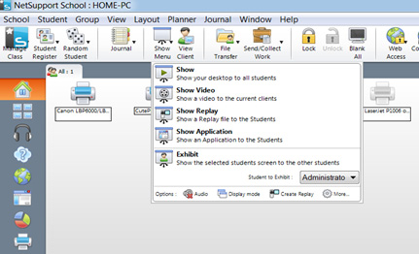
Chức năng trình diễn là thao tác chính của NetSupport. Chức năng này sẽ tạm thời khóa mọi hoạt động của học viên (bao gồm các ứng dụng chạy nền), các thiết bị (chuột, bàn phím). Toàn bộ màn hình sẽ chỉ hiển thị nội dung mà giáo viên thao tác trên màn hình máy chủ.
Để sử dụng chức năng này, bạn bấm vào nút Show Menu Show. Các tùy chọn khác như Show Video hay Show Application dùng để chạy các trình player để minh họa nội dung mà người trình diễn thao tác như: Phim minh họa, các đoạn video hướng dẫn để học viên theo dõi...
Ngoài ra bạn có thể sử dụng tính năng Whiteboard bằng cách vào View Whiteboard View để minh họa trực tiếp lên màn ảnh các thông tin mà bạn cần chú thích.
Thao tác trình diễn là thao tác quan trọng nhất, nơi đây giáo viên có thể cho học viên xem màn hình giáo viên đang thao tác, hoặc trình diễn một video bài học cho học viên, hoặc từng học viên, giáo diên cũng có thể khởi chạy một ứng dụng trên máy giáo viên để học viên quan sát. Giả sử trong tiết học có học viên nào giáo viên cần đưa màn hình sinh viên đó cho các học viên khác thì chương trình cũng hỗ trợ bằng cách nhấn vào phần Exhibit Student to Exhibit.
3. Phân phối tập tin ( file transfer )
Netsupport cho phép bạn chuyển tập tin đến và đi từ các học viên NetSupport cũng cho phép bạn phân phối tập tin cho nhiều học viên cùng một lúc.
Bạn có thể phân phối các tập tin:
• Tất cả các kết nối với học viên.
• Học viên được lựa chọn.
• Một nhóm được xác định trước của học viên.
Để phân phối tập tin cho một nhóm học viên được xác định trước:
1. Chọn tab Nhóm trong cửa sổ kiểm soát thích hợp.
2. Nhấp File thả biểu tượng Di chuyển xuống mũi tên trên thanh công cụ, chọn phân phối tập tin từ danh sách các tính năng. Hoặc chọn biểu tượng phân phối File trên thanh công cụ.
Cửa sổ File phân phối sẽ xuất hiện.
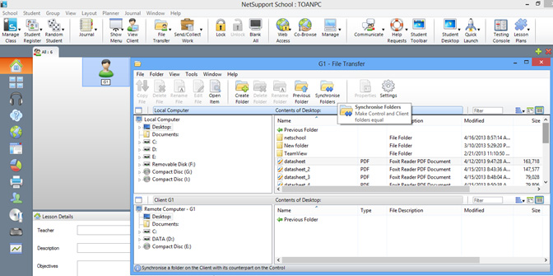
4.Từ cây thư mục nội bộ của Pane, chọn một hoặc nhiều mục được sao chép vào các máy học viên.
5. Vị trí trên các máy học viên, nơi các tập tin / thư mục được sao chép vào thư mục Destination Folder (thư mục đến). Trừ khi có quy định khác, thư mục Destination Folder học viên sẽ giống như một hay nhiều mục (item) vị trí trên máy giáo viên kiểm soát. Nếu học viên không có cùng một thư mục có sẵn,một hay nhiều mục sẽ được sao chép vào ổ C theo mặc định và các thư mục tự động tạo ra. Hoặc để thiết lập một thư mục đến cụ thể trên máy học viên (Client), chọn biểu tượng học viên trong Pane từ xa và bấm Điểm đến Set trên thanh công cụ. Chỉ định một điểm đến sau đó nhấn OK.
6. Nhấp vào Copy.
4. Chức năng gởi bài và thu bài làm ( send/collect work )
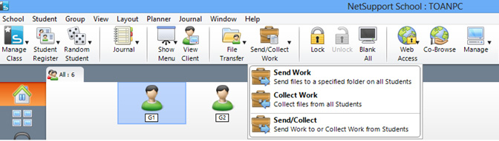
Phần này là chức năng hỗ trợ giáo viên soạn thảo bài học rồi gửi cho từng học viên hoặc tất cả học viên hoặc theo nhóm học viên. Chức năng này hỗ trợ 2 định dạng chính là HTML và Word.
Gửi / Thu thập các công việc, tính năng cho phép bạn gửi một tài liệu hoặc một số tài liệu cho một hoặc nhiều máy học viên. Sau đó, bạn có thể thu thập phản hồi của học viên trên máy học viên.
Để Gửi bài tập:
Hai phương pháp có sẵn để gửi tập tin làm việc trước khi chuẩn bị cho các máy học viên:
• Send rất hữu ích cho một hoạt động mà bạn muốn gửi bài tập đến tất cả các học viên hoặc một nhóm học viên .
• Gửi nâng cao cho phép bạn lưu trữ các thuộc tính của một hoạt động mà sẽ được thực hiện thường xuyên và cung cấp sự linh hoạt lớn hơn như học viên làm việc được gửi đến.
Gửi bài tập sử dụng trong tin nhắn.
1. Quyết định các học viên để gửi bài tập, hoặc một nhóm được xác định. Bạn không thể chọn học viên cá nhân bằng cách sử dụng Gởi nhắn tin tới.
2. Chọn {Send / collect Work - Quick Send} từ cửa sổ điều khiển thả xuống. Hoặc nhấp vào biểu tượng bài tập gửi / Thu thập trên thanh công cụ kiểm soát và chọn Send bài tập.
3. Gửi nhanh hộp thoại sẽ xuất hiện.
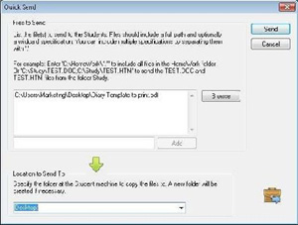
4.Liệt kê một hoặc nhiều tập tin để gửi cho các học viên. Tệp tin phải bao gồm một đường dẫn đầy đủ, và tùy chọn đặc điểm kỹ thuật một ký tự đại diện. Bạn có thể bao gồm các thông số kỹ thuật nhiều bằng cách tách chúng. Hoặc nhấp vào nút Browse để xác định vị trí một hoặc nhiều file.Hoặc nhập đường dẫn cho các tập tin hoặc thư mục trong hộp sửa và nhấn vào Add.
5. Chỉ định thư mục tại máy trạm học viên để sao chép các tập tin vào. Một thư mục mới sẽ được tạo ra nếu cần thiết.
6. Nhấp vào Gửi.
7. Kết quả của hoạt động này sẽ được hiển thị để bạn kiểm tra bài tập đã được gửi thành công.
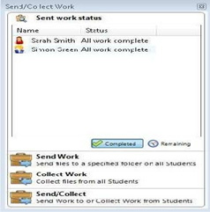
Để thu thập bài tập
Hai phương pháp có sẵn để lấy công việc hoàn thành các tập tin từ máy trạm học viên:
• Thu thập nhanh tùy chọn ghi nhớ các tập tin cuối cùng (một hoặc nhiều tập tin) gửi qua nhắn tin và cung cấp một phương pháp nhanh chóng và dễ dàng để lấy công việc trở lại vào cuối phiên là việc.
• Thu thập nâng cao cho phép bạn chọn file (một hoặc nhiều tập tin) để lấy từ một danh sách được xác định trước Gửi / Thu thập hoạt động và cung cấp sự linh hoạt lớn hơn như học viên làm bài tập được thu thập.
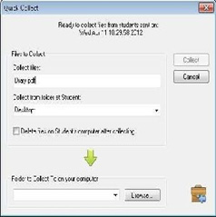
Để thu thập bài tập nhanh
1. Chọn {Trường} {Gửi / Thu thập Work - Quick Thu thập} từ trình đơn thả cửa sổ điều khiển xuống. Hoặc nhấp vào biểu tượng công việc Gửi / Thu thập trên thanh công cụ kiểm soát và chọn Thu thập bài tập. Hoặc hãy nhấp vào biểu tượng Thu bài tập trên thanh công cụ kiểm soát.
2. Thu thập nhanh hộp thoại sẽ xuất hiện.
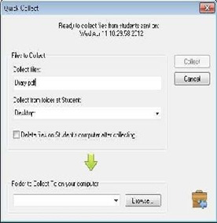
3.Chỉ định tên của tập tin (một hoặc nhiều tập tin) để thu thập. ví dụ * hay Test1.txt; Test2.txt
4. Chỉ định thư mục mà một hoặc nhiều tập tin được lưu trữ. ví dụ: C: \ TEMP, và xem bạn có muốn để loại bỏ các tập tin từ các máy học viên sau khi nó đã được thu thập.
5. Chỉ định thư mục trên máy trạm kiểm soát để thu thập các một hoặc nhiều tập tin, ví dụ: C: \ TEMP
6. Nhấp vào Thu thập.
7. Kết quả của hoạt động này sẽ được hiển thị để bạn kiểm tra công việc đã được thu thập thành công.
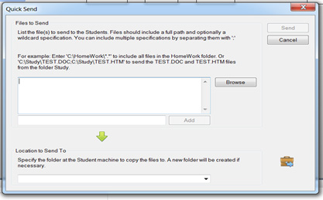
Giáo viên có thể tuỳ tạo bài tập, để vào từng thư mục, sau đó gửi cho học viên (Location to Send). Tương tự, chức năng thu thập bài tập, bài kiểm tra, bài thi của học viên cũng nằm trong chức năng này, dùng chức năng Collect Work, giáo viên có thể thu bài tập từ máy học viên rồi tiến hành chấm bài sau đó gửi ngược lại kết quả cho học viên. Ngoài ra chương trình cũng hỗ trợ giúp giáo viên gửi bài tập của học viên này sang học viên khác tuỳ theo mục đích.
5. Trao đổi thông tin qua Chat
Giảng viên có thể tạo các cửa sổ chat với một hay đồng thời cho nhiều học viên khi cần trao đổi các vấn đề thắc mắc nào đó. Các thao tác trên khá linh hoạt, giảng viên có thể chỉ định mức độ tham gia một phiên trao đổi qua chat cho học viên mà học viên không có quyền ngắt các phiên trao đổi này.
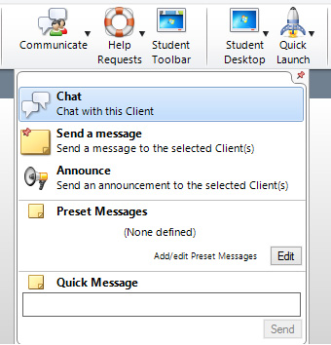
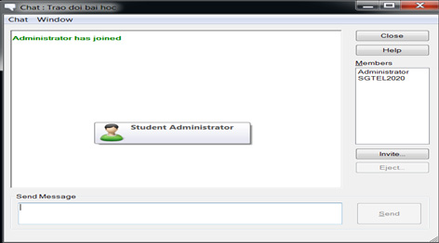
6. Gửi một thông báo cho sinh viên ( send a message )
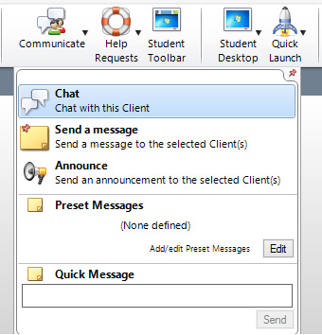
Với NetSupport, bạn có thể gửi một thông điệp tới tất cả các học viên kết nối hoặc các học viên hiện đang được chọn. Nếu bạn gửi cùng một thông điệp một cách thường xuyên, bạn có thể lưu trữ lên đến bốn tin nhắn được xác định trước.
Để nhập và gửi một tin nhắn mới
1. Lựa chọn các sinh viên bạn muốn gửi tin nhắn đến.
2. Nhấp chuột phải và chọn {tin nhắn} {nhắn} Hoặc chọn {sinh viên} {tin nhắn - Message} từ cửa sổ điều khiển trình đơn thả xuống. Hoặc nhấp vào biểu tượng Giao tiếp trên thanh công cụ kiểm soát và chọn Tin nhắn. Hoặc hãy nhấp vào biểu tượng tin nhắn trên thanh công cụ.
Hộp thoại tin nhắn sẽ xuất hiện. Chọn để gửi tin nhắn đến tất cả các máy học viên kết nối, chỉ có các máy học viên hiện được chọn. Nhập tin nhắn và quyết định có hiển thị tin nhắn ở máy học viên trong một thời gian quy định.
Nhấp vào Gửi. Tin nhắn sẽ được hiển thị trong một hộp thoại vào màn hình học vên và sẽ tiếp tục cho đến khi người dùng đóng hộp thoại hoặc thời hạn quy định hết hạn.
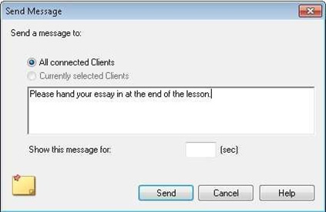
7. Quản lí ứng dụng (Manage Student Applications)
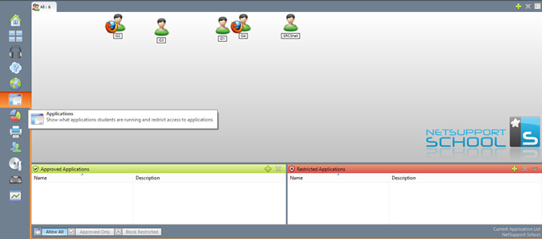
Quản lý các ứng dụng của học viên ( Manage Student Applications).
Bạn có thể quản lý việc cho phép sử dụng một chương trình nào đó hay không. Dĩ nhiên các chương trình này tốt nhất là nên có cả ở hai máy để tiện việc quản lý. Những chương trình nào mà bạn block thì người khác không thể vào được.
Thực ra nó cũng tương tự như việc quản lý việc truy cập internet. Nó bao gồm có 2 phần là Approved Applications và Restricted Applications, bạn chọn dấu cộng xanh để add vào rồi chọn chương trình và nhấn OK.
Quản lý các tài nguyên hệ thống (System Resources Management).
Tài nguyên hệ thống bao gồm các thiếu bị: CD/DVD, USB và Sound. Khi các máy client kết nối vào hệ thống và sử dụng các thiết bị này, bạn có quyền điều khiển việc truy xuất các thiết bị đó. Bạn có thể quy định thuộc tính ReadOnly để ngăn cấm việc copy file vào các thiết bị đó hay sử dụng chức năng Mute để tắt âm thanh ở máy con.
8. Quản lí truy cập Internet (Manage Student Internet Access ).
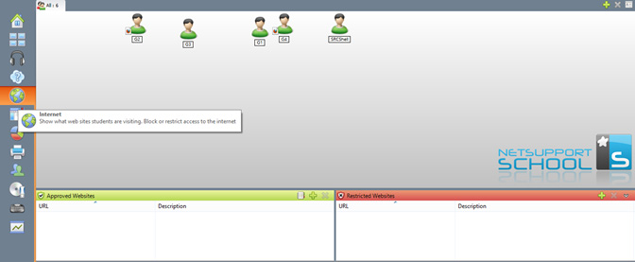
+Approved Sites: lựa chọn các trang web được phép truy cập vào. Để thêm địa chỉ bận bấm chọn dấu cộng màu xanh sau đó tiến hành nhập địa chỉ vào, bấm nút check và nhấn OK
+Restructed Sites: lựa chọn các trang không được phép truy cập vào. Tương tự như trên bạn chọn dấu cộng mầu xanh và thêm địa chỉ vào.
Quản lý việc truy cập Internet - Manage Student Internet Access: nhằm tránh tình trạng học viên không tập trung vào các bài giảng chính, giảng viên có thể khóa toàn bộ việc truy cập vào các trang web hay có thể lựa chọn chỉ cho phép vào một số trang cần thiết, chứa thông tin cho học viên tìm hiểu
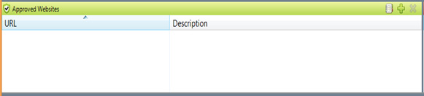
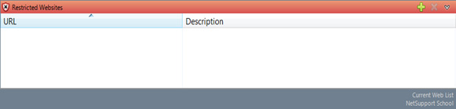
Để tránh việc truy cập internet của học viên trong giờ học bạn có thể khóa toàn bộ địa chỉ website chỉ định bằng cách nhấn vào nút Block All trên thanh công cụ.
Để khóa hay cho phép truy cập vào các trang web chỉ định, bạn bấm chọn chức năng
9. Quản lý việc in ấn (Student Print Management).
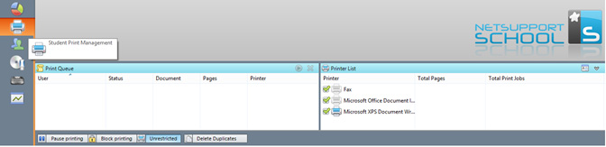
Ngoài việc quản lý các tài nguyên về thiết bị, chương trình còn có chức năng quản lý riêng việc sử dụng máy in cho nhóm người dùng. Bạn có thể khóa tùy chọn sử dụng máy in, hủy tài liệu in ấn hay cho phép thực hiện việc in tại một số máy nhất định.
Để sử dụng tùy chọn này, bạn bấm vào chức năng Student Print Management, bấm nút Block thì chức năng in ấn sẽ được khóa lại hoàn toàn. Để hủy bỏ chức năng này bạn bấm lại Resume.
10. Điều khiển từ xa ứng dụng trên các máy trạm sinh viên
Tính năng này cho phép bạn thực hiện hoặc mở một ứng dụng phần mềm cho một nhóm học viên. Ví dụ, sau khi hiển thị các học viên làm thế nào để sử dụng một ứng dụng MS Office, bạn có thể muốn để bắt đầu ứng dụng trên máy của họ.
Để khởi chạy một ứng dụng trên một máy học viên
1. Chọn các học viên yêu cầu.
2. Chọn {học viên} {Launch Application} (khởi động các ứng dụng) từ trình đơn thả cửa sổ điều khiển xuống.
3. Hộp thoại Launch Application sẽ xuất hiện.
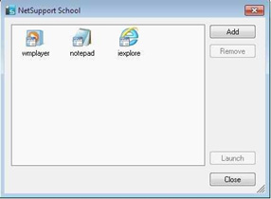
4. Nhấp vào Thêm.
5. Nhập tên và đường dẫn của ứng dụng để thực hiện. Hoặc nhấp vào nút Browse và chọn một ứng dụng thực thi trên máy Tutor (của giảng viên).
6. Nhấp vào OK.
7. Các biểu tượng ứng dụng sẽ được hiển thị trong hộp thoại Launch Application và lưu để sử dụng trong tương lai.
8. Chọn ứng dụng cần thiết và nhấn Launch.
11. Khởi chạy một ứng dụng
1. Chọn {Client} {Launch Application} từ cửa sổ View thả xuống. Hoặc nhấp vào biểu tượng Launch Application trên thanh công cụ.
2. Xuất hiện hộp thoại thực hiện (execute).
3. Chọn ứng dụng cần thiết và nhấn Launch.
4. Chọn ứng dụng để khởi động hoặc nhấp vào Add để thêm một cái mới.
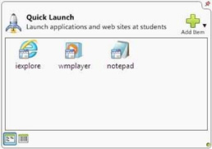
1.Nhấp vào Quick Launch trên thanh công cụ.
2. Kích vào Add Item và chọn để thêm một ứng dụng hoặc trang web.Hoặc kéo ứng dụng cần thiết vào cửa sổ.
3. Nhấp chuột phải vào ứng dụng yêu cầu hoặc trang web và chọn Launch ở sinh viên.
12. Tao plan
+ Trao đổi qua Message (tin nhắn): nếu cần nhắc nhở một học viên nào đó trong quá trình sử dụng PC hay không tập trung vào bài giảng, giảng viên có thể nhắc nhở thông qua một tin nhán (Message) gởi riêng cho học viên đó mà không cần thông qua mục Chat ở trên.
+ Trao đổi qua Audio (nói chuyện trực tiếp): tính năng khá hay của phần mềm này nhằm có thể giúp bạn xây dựng một phòng giảng dạy hoàn hảo. Ngoài việc Show trực tiếp bài giảng của mình cho các học viên, giảng viên còn có khả năng trao đổi thông tin với học viên thông qua khả năng truyền âm thanh lời nói. Chỉ cần sử dụng Headphone là bạn có thể nghe trực tiếp các bài giảng từ giảng viên.
+ Giám sát, quản lý các thiết bị phần cứng: từ trên máy chủ của giảng viên, có thể kiểm soát hoàn toàn việc sử dụng các thiết bị phần cứng của mác máy học viên (CDROM, USB Port, Audio card) nhằm tối ưu hóa các tài nguyên và kiểm soát chặt chẽ học viên. Với các giao tiếp USB, nếu không muốn khóa cổng (Port) bạn có thể chỉ định quyền trên các giao tiếp này.
+ Giám sát, quản lý các ứng dụng: người quản trị hay giảng viên có thể toàn quyền cấp quyền sử dụng các ứng dụng có sẵn trên máy trạm trong mỗi phiên giảng dạy của mình nhằm tập trung được việc hướng học viên vào các bài giảng, chương trình cần thiết mà không lạm dụng hay thử nghiệm các ứng dụng không cần thiết cho buổi học của mình.
+ Tạo kế hoạch giảng dạy: với các kế hoạch giảng dạy của mình, giảng viên có thể định thời gian cho từng bài giảng và có thể tạo nhiều bài giảng liên tục nhau trong một phiên trao đổi với các học viên trên máy học viên. Việc tạo các phiên làm việc khá dễ dàng dựa vào trình dựng sẵn (Wizard) của chương trình. Các bài giảng có thể giới hạn trong 1 khoảng thời gian nhất định do giảng viên đặt ra
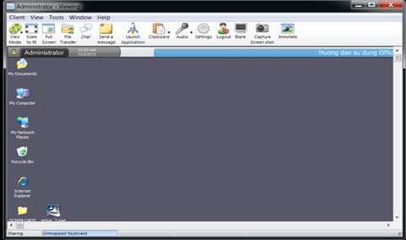
CHƯƠNG III. THIẾT LẬP MẠNG CHO HOC SINH
Network Settings (Thiết lập mạng lưới) các máy của học viên sẽ sử dụng để giao tiếp với các chương trình kiểm soát. Nó giống như bộ kiểm soát.
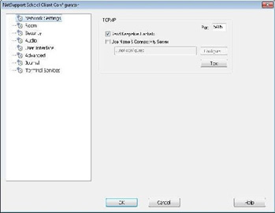
Room (Xác định cổng kết nối các khách hang (client) ) khi sử dụng chế độ bảo mật.
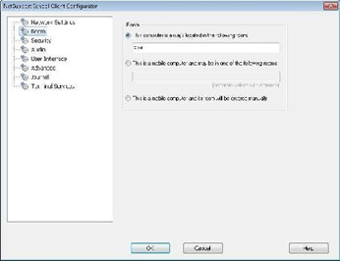
Security (Thiết lập mật khẩu ) để bảo vệ cấu hình và ngăn chặn truy cập trái phép vào máy học viên.
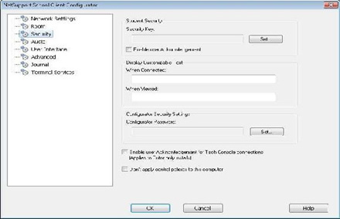
Audio (Thiết lập các cài đặt âm thanh cho sinh viên). Cả hai máy học viên và máy giáo viên kiểm soát phải có âm thanh phần cứng đã được cài đặt để sử dụng các tính năng âm thanh của NetSupport.
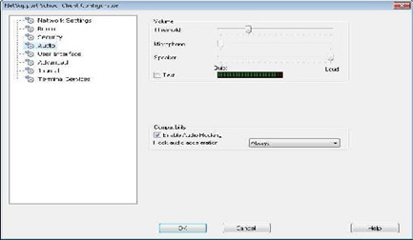
User Interface ( Giao diện người dùng). Tùy chỉnh giao diện giữa học viên và người kiểm soát.
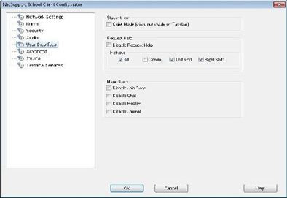
Advanced (lựa chọn nâng cao) đặt một tên học viên cá nhân thiết lập hành vi và một số tính năng điều khiển từ xa.
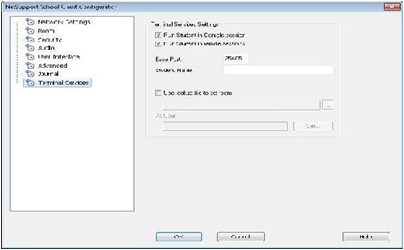
Terminal Services (dịch vụ đầu-cuối) cho phép giáo viên cấu hình, cài đặt dịch vụ đầu- cuối cho các học viên.
1. Bảng tương tác (Interactive Whiteboard)
Một màn hình đầy đủ Bảng tương tác được cung cấp, cho phép các học viên
sử dụng các công cụ chú thích của NetSupport để làm nổi bật màn hình và hiển thị các kết quả cho một nhóm được lựa chọn của sinh viên.
Lưu ý: bao gồm các hình ảnh trên bảng học viên chọn hình ảnh {Whiteboard} {File - Add to Journal } từ cửa sổ điều khiển trình đơn thả xuống hoặc nhấp vào tập tin ở dưới cùng của kiểm soát cửa sổ và Add to Journal.
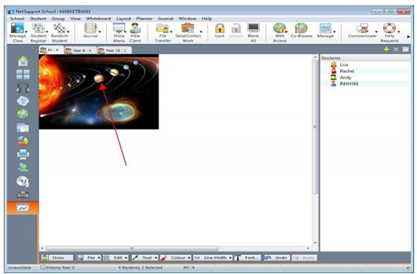
1.Để chuyển sang chế độ bảng trắng, chọn {View}{Mode- Whiteboard View} từ trình đơn thả cửa sổ điều khiển xuống.hoặc,Nhấp vào Whiteboard ở phía bên tay trái của kiểm soát cửa sổ.
2. Sử dụng hàng loạt các công cụ chú thích để làm nổi bật màn hình và them bất kỳ được lưu trữ đồ họa. Chọn {Whiteboard} từ kiểm soát cửa sổ trình đơn thả xuống.hoặc, Chọn các biểu tượng có liên quan ở dưới cùng của cửa sổ kiểm soát.
3. Nếu cần, bạn có thể lưu các nội dung của các Whiteboard cho sau này sử dụng. Chọn {Whiteboard} {File-Save Whiteboard}.hoặc,Chọn File icon ở dưới cùng của cửa sổ điều khiển và chọn Save Whiteboard
Hiển thị Bảng học viên
1. Nếu hiển thị một hình ảnh Whiteboard lưu trữ chọn {Whiteboard} {File - Load Image} từ trình đơn thả cửa sổ điều khiển xuống.hoặc,Chọn File icon ở dưới cùng của cửa sổ kiểm soát và chọn Load Image (tải hình ảnh).
2. Từ thanh Group bar, chọn Group Students to hiển thị Whiteboard.
3. Chọn {Whiteboard} {Show Whiteboard} từ cửa sổ điều khiển trình đơn thả xuống.hoặc,Chọn Show icon ở dưới cùng của cửa sổ kiểm soát.
4. Nội dung của các Bảng sẽ xuất hiện trên sinh học viên được chọn.màn hình. Người hướng dẫn có thể tiếp tục để chú thích các Whiteboard trong thực tếthời gian.
5. Để loại bỏ các Whiteboard khỏi màn hình học viên, chọn {Whiteboard} {Show Whiteboard} từ trình đơn thả xuống. Chọn Show icon ở dưới cùng của cửa sổ kiểm soát.
2. Bảng trắng giáo viên (Whiteboard Leader).
Khi học viên được xem Whiteboard ban đầu không chú thích các màn hình người học. Tuy nhiên, các bài tập có thể đề cử một học viên làm 'Bảng ". Điều này kích hoạt các chú thích tùy chọn tại máy được lựa chọn. Người hướng dẫn có thể chuyển đổi để kiểm soát bất kỳ những người tham gia khác theo yêu cầu bằng cách chọn biểu tượng của họ trong danh sách học viên.
1.Chọn một học viên trong danh học viên.
2. Chọn {Whiteboard} {lãnh đạo sinh viên} từ Control cửa sổ trình đơn thả xuống.Nhấp chuột phải vào biểu tượng yêu cầu trong danh sách học viên và chọn Make Leader. Sinh viên có thể sử dụng các công cụ có sẵn để thêm nội dung vào Bảng.
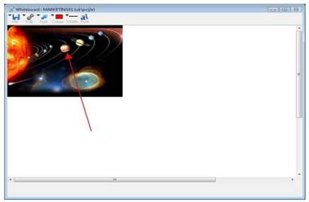
Kiểm soát có thể được chuyển sang học viên khác bằng cách chọn biểu tượng của họ trong danh sách học viên và lặp lại bước 2.
Annotate Toolbar (Thanh công cụ)
Các tính năng cung cấp một công cụ hữu ích Toolbar mà có thể được sử dụng để làm nổi bật các khu vực của một bài tập hoặc màn hình của sinh viên để nhấn mạnh một điểm học tập quan trọng.
Chú thích một màn hình hiện thị.
Trong khi màn hình kiểm soát được hiển thị, giáo viên có thể muốn vẽ sự chú ý của học viên vào một khu vực cụ thể. Các công cụ chú thích có thể được sử dụng để làm nổi bật phần có liên quan của màn hình.
1. Trong khi hiển thị, kích chuột phải vào NetSupport Showing icon và chọn Chú thích màn hình.Double nhấp vào Annotateicon.
2. Chú thích thanh công cụ sẽ xuất hiện.
3. Chọn etc công cụ màu sắc, và sử dụng todraw chuột lên có liên quan một phần của màn hình điều khiển.
3. Trao đổi bằng giọng nói với học viên (Listen to Student Audio)
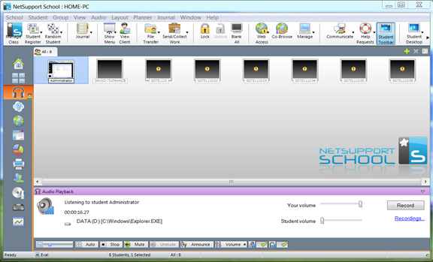
1. Chọn học viên cần trong danh sách xem.
2. Chọn {Audio} {Listen to Student} từ Menu
3. Khi giao diện Audio đã được mở, giáo viên có thể nghe tiếng học viên nói, nếu muốn thu bấm nút Record để tiến hành thu, bấm vào nút Stop để dừng nghe học viên nói, bấm Mute để tắt tiếng từ học viên. Trong khi học viên đang nói, giao viên có thể tiến hành chuyển tiếng nói đó cho toàn bộ học viên hoặc từng học viên riêng lẻ. Nếu giáo viên có ghi lại lời nói của học viên muốn xem lại thình ấn vào chữ Recording… để tìm tới thư mục tập tin ghi âm.
4. Chức năng thông báo (Announce): Tính năng này sẽ gửi thông báo âm thanh cho tất cả các sinh viên đượclựa chọn tai nghe hoặc loa. Họ sẽ có thể nghe các giáo viên nhưng sẽ không có khả năng để nói chuyện trở lại.
- Để phát đi một thông báo hay giảng bài qua micro, giáo viên chọn từ Menu chính: Student Announce
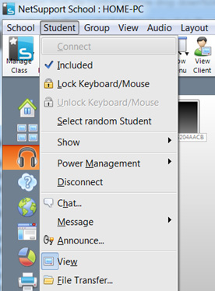
Sau đó cửa sổ hội thoại hiện ra sẽ có danh sách các học viên trong lớp học, giáo viên có thể chọn toàn bộ hoặc riêng lẻ để phát đi bài giảng hoặc thông báo.
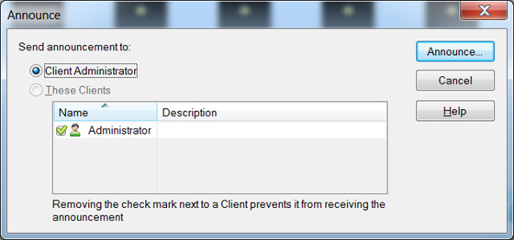
Sử dụng tính năng Audio trong khi quan sát màn hình học viên
Trong khi giáo viên click vào từng học viên qua màn hình điều khiển, giáo viên cũng có thể trao đổi với các học viên thông qua tính năng Audio
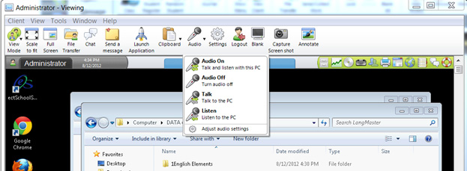
Giáo viên chọn Audio On để nói và nghe với học viên mình đang quan sát, Audio Off để tắt, Talk để nói mà họcviên không trả lời được, Listen là học viên nói cho giáo viên nghe.
Tuỳ vào chất lượng tai nghe, giáo viên có thể thiết lập phần âm thanh và micro của máy tính học viên
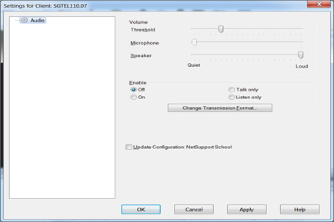
Các tuỳ chọn này cho phép giáo viên hoàn toàn có thể tuỳ biến được chức năng như tắt mở chức năng thoại, chức năng nghe.
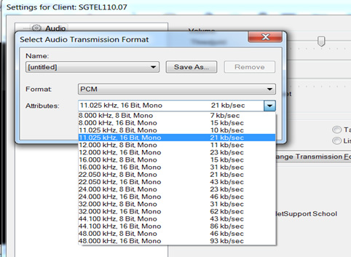
Hoặc tuỳ chỉnh chất lượng âm thanh, nếu muốn bản ghi có chất lượng cao thì giáo viên chọn dải tần số âm thanh 48 kHz, 16Bit.
4. Quản lí các thành phần web (Web Control Module)
Web Control Module được sử dụng để theo dõi và kiểm soát các trang web truy cập bởi các sinh viên được kết nối. Một kỷ lục của các trang web truy cập trong một phiên có thể được lưu trữ và, nếu cần thiết, Tutor có thể hạn chế hoặc thông qua việc sử dụng các URL cụ thể. Ngoài ra Tutor có thể tạm thời đình chỉ tất cả các truy cập Internet.
1.Chọn {Xem} {Mode - Web Xem} từ điều khiển cửa sổ thả xuống. Hoặc nhấp vào biểu tượng Web Control ở phía bên tay trái của cửa sổ kiểm soát.
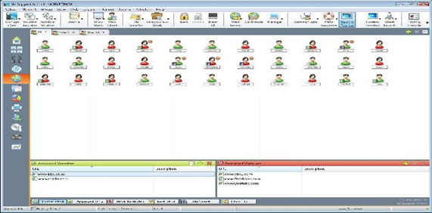
Trong chế độ 'Web', bạn có thể xem chi tiết của trang web chấp thuận hoặc hạn chế và sử dụng các biểu tượng có sẵn:
Unrectricted: Phục hồi trở lại để truy cập không hạn chế nếu hạn chế này đã được tại chỗ.
Approved Only: Kích hoạt "Danh sách trang web được chấp thuận". Sinh viên sẽ chỉ có thể xem các URL có trong danh sách đã được phê duyệt. Tất cả các URL khác bị chặn. Khi sinh viên sẽ truy cập Internet, họ buộc phải lựa chọn một trang web được chấp thuận chứ không phải là có thể lướt web theo ý thích.
Block Restricted: Kích hoạt "Trang web bị hạn chế" Danh sách. Sinh viên sẽ không thể để xem các url được trong danh sách hạn chế nhưng sẽ có thể để xem tất cả các url khác.
Restrict All: Chặn tất cả các truy cập vào Internet.
Safe Search: Kích hoạt "Safe Search" chế độ. Ngăn chặn các trang web không thích hợp được hiển thị. Sinh viên được sử dụng công cụ tìm kiếm
Block FTP: Kích hoạt "Block FTP" các trang web. Chặn sinh viên truy cập vào các trang web FTP.
Thiết lập một danh sách Web Site được phê duyệt hoặc hạn chế
Phê duyệt trang web
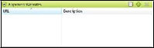
Khi được kích hoạt, Sinh viên chỉ có thể xem các URL được chỉ định trong danh sách này. Một trang sẽ xuất hiện tại các máy Student hiển thị danh sách các trang web đã được phê duyệt mà họ có thể lựa chọn. Điều này sẽ chỉ xuất hiện nếu Thanh công cụ của sinh viên sẽ được vô hiệu hóa.
Restricted Sites
Khi được kích hoạt, Sinh viên là không thể xem URL chỉ định trong danh sách này. Tuy nhiên, tất cả các trang web khác, ngay cả những người không được vào danh sách đã được phê duyệt, có thể được xem.
Thêm một Website để danh mục đã được phê duyệt hoặc hạn chế của bạn
1. Nhấp vào + để thêm một địa chỉ vào danh sách của bạn được chấp thuận hoặc hạn chế.
hoặc nhấp chuột phải vào các hộp danh sách và chọn Thêm trang web.
2. Web Thêm Trang web hộp thoại sẽ xuất hiện.
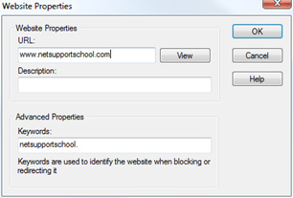
3.Nhập vào địa chỉ trang web theo URL, ví dụ như www.sgtel.vn
4. Nhấp vào để kiểm tra xem địa chỉ trang web url là chính xác.
5. Nhập mô tả, ví dụ: NetSupport (đây là tùy chọn).
6. Nhấp vào OK.
7. Biểu tượng url và mô tả sẽ xuất hiện theo danh mục đã được phê duyệt hoặc hạn chế. Hoặc
1. Chọn {Xem} {Chi tiết}.
2. Nhấp chuột phải vào một biểu tượng url trong Danh sách Xem theo trang web hiện tại hoặc Tất cả các Web Sites
3. Chọn Thêm vào danh sách đã được phê duyệt. Hoặc chọn Thêm vào danh sách hạn chế.
4. Biểu tượng url và mô tả sẽ xuất hiện theo danh mục đã được phê duyệt hoặc hạn chế.
Hủy bỏ một trang web từ danh mục đã được phê duyệt hoặc hạn chế của bạn
1. Để loại bỏ một địa chỉ từ danh sách, chỉ cần đánh dấu địa chỉ được lựa chọn và nhấp vào x. Hoặc nhấp chuột phải vào các hộp danh sách và chọn Remove Site.
Áp dụng các trang web đã được phê duyệt hoặc hạn chế
Hạn chế có thể được áp dụng cho sinh viên cá nhân, tất cả các sinh viên được kết nối. Sinh viên có thể xem các hạn chế hiện nay trong thanh công cụ sinh viên.
1. Nếu bạn muốn áp dụng hạn chế cho sinh viên cá nhân chọn các biểu tượng của họ trong Danh sách Xem
2. Để áp dụng các hạn chế chọn {Web} {Cho phép trang web được duyệt hoặc Chặn các trang web bị hạn chế}hoặc nhấp vào biểu tượng hạn chế có liên quan ở dưới cùng của cửa sổ kiểm soát. Hoặc nhấp vào biểu tượng Web Access trên thanh công cụ kiểm soát và lựa chọn được phê duyệt Chỉ hay Chặn hạn chế.
3. Thừa nhận hạn chế đó đã được kích hoạt một chỉ số thích hợp sẽ xuất hiện bên cạnh các biểu tượng sinh viên. (Khi xem Large icons). Màu đỏ hạn chế, màu xanh lá cây cho phê duyệt.
4. Nếu một sinh viên hiện tại đang xem một trang web bao gồm trong danh sách hạn chế kích hoạt, họ sẽ được chuyển hướng đến một tin nhắn nói rằng url đã bị chặn bởi các Tutor (Giảng viên).
End được phê duyệt hoặc hạn chế các trang Web
1. Để loại bỏ các hạn chế đối với từng cá nhân sinh viên, chọn biểu tượng của họ trong danh sách xem.
2. Chọn {Web} {không bị giới hạn truy cập} từ trình đơn thả xuống,
Nhấp vào biểu tượng không bị giới hạn ở dưới cùng của cửa sổ kiểm soát. Hoặc nhấp vào biểu tượng Web Access trên thanh công cụ kiểm soát và lựa chọn không bị giới hạn.
3. Các chỉ báo màu xanh lá cây hoặc màu đỏ sẽ được gỡ bỏ từ các biểu tượng sinh viên lựa chọn.
Block All Web Access
1. Nếu bạn muốn chặn học viên truy cập trang web thì chọn các biểu tượng của họ trong danh sách xem.
2. Chọn {Web} {hạn chế tất cả các trang web} từ trình đơn thả cửa sổ điều khiển xuống. Hoặc nhấp vào Hạn chế Tất cả các biểu tượng ở dưới cùng của cửa sổ kiểm soát. Hoặc nhấp vào biểu tượng Web Access trên thanh công cụ và chọn hạn chế tất cả.
3. Tất cả các truy cập web sẽ bị chặn cho các sinh viên lựa chọn.
Bao gồm Overrides Proxy
Cho phép bạn bao gồm các trang web đã được thêm vào danh sách Proxy Cài đặt ngoại lệ, khi sử dụng danh sách các trang web đã được phê duyệt.
1. Chọn {Web} {Bao gồm Overrides Proxy} từ trình đơn thả cửa sổ điều khiển xuống.
2. Áp dụng các trang web được phê duyệt Chỉ có danh sách.
3. Sinh viên sẽ chỉ có thể xem các trang web từ danh sách được phê duyệt và Cài đặt danh sách các ngoại lệ Proxy.
Áp dụng Chế độ tìm kiếm an toàn
Ngăn chặn nội dung không phù hợp từ được hiển thị trong khi học viên được sử dụng công cụ tìm kiếm.
1. Chọn {Web} {Chế độ Safe Search} từ trình đơn thả cửa sổ điều khiển xuống. Hoặc nhấp vào biểu tượng Tìm kiếm An toàn ở dưới cùng của cửa sổ kiểm soát.
Block FTP Sites
Ngăn chặn sinh viên truy cập vào các trang web FTP để ngăn chặn sự trao đổi các tập tin.
1. Chọn {Web} {Khối FTP Sites} từ trình đơn thả cửa sổ điều khiển xuống. Hoặc nhấp Block FTP biểu tượng ở dưới cùng của cửa sổ kiểm soát.
2. Truy cập vào các trang web FTP sẽ bị chặn.
Tạo một danh sách Website mới
1. Để tạo một danh sách Website mới chọn {Web} {Tạo Danh sách Website mới}.
2. Một hộp thoại sẽ xuất hiện. Nhập tên tập tin và nhấp vào Tạo.
3. Danh sách Trang web mới trống sẽ xuất hiện.
Mở một danh sách Trang web hiện có
1. Để mở một danh sách Trang web hiện có chọn {Web} {Danh sách tải hiện tại Trang web}
2. Chọn tập tin có liên quan và nhấn Open.
3. Danh sách Trang web hiện có sẽ xuất hiện.
Lưu một danh sách Website
1. Để lưu một danh sách trang web hiện tại chọn {Web} {Lưu danh sách Trang web} từ trình đơn thả xuống.
2. Một hộp thoại sẽ xuất hiện. Nhập tên tập tin và nhấp vào Lưu.
3. Danh sách Website hiện tại sẽ được lưu.
5. Theo dõi tin nhắn qua màn hình (Messenger Monitoring)
SGTel - Netsupport school mở rộng các tính năng kiểm soát ứng dụng của nó với sự sẵn có theo dõi Messenger. Ngoài khả năng ngăn chặn các ứng dụng Messenger chạy trong lớp học, SGTel - Netsupport school cũng cung cấp giám sát thời gian thực của các ứng dụng Messenger cụ thể trình bày các giáo viên với một cái nhìn thời gian thực của các hoạt động và nội dung trò chuyện.
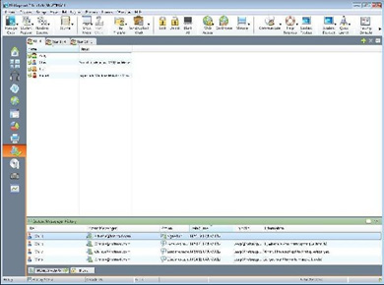6. Giám sát sử dụng bàn phím của học viên (Keyboard Monitoring)
Cho phép Gảng viên (Tutor) để giám sát việc sử dụng bàn phím học viên trong khi sử dụng bất kỳ ứng dụng đã được phê duyệt, cung cấp một cái nhìn sâu sắc thời gian thực vào hoạt động của học viên trong một lớp học. Người hướng dẫn có thể theo dõi toàn bộ lớp, nhanh chóng xem bất kỳ nội dung đánh máy và giữ một mắt trên mức độ hoạt động học viên. Để tăng cường quá trình giám sát một Giản viên có thể tạo ra 'mục tiêu' và 'không phù hợp' từ danh sách, khi một loại một từ trong danh sách học viên sẽ được ngay lập tức nhấn mạnh.
Màn hình bàn phím cũng cung cấp một công cụ giám sát hoàn hảo khi học viên đang online trên các diễn đàn hoặc các hình thức tìm kiếm.
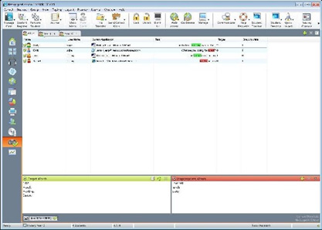
7. Chụp hình màn hình học viên (Screen Capture)
Chụp ảnh màn hình cho phép Giảng viên (Tutor) có thể chụp màn hình học viên hiện tại trong khi đang xem trang cá nhân hoặc quét và cho phép Giảng viên để lưu nội dung màn hình hiện tại vào một tập tin. Tên máy, Tên học viên, Ngày, Thời gian Tên sản phẩm cũng sẽ được ghi lại trên Screen Capture khi lưu.
